Let’s Learn 123
一、請寫出圖中的數字、符號及英文，每小格2分，中文翻譯3分，共50分
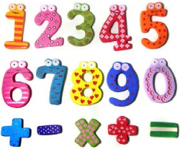
1. Three plus four equals __________(寫英文).
中文翻譯：＿＿＿＿＿＿＿＿＿＿＿＿＿＿＿＿＿＿＿____＿＿＿__
2. One plus two equals __________(寫英文).
中文翻譯：＿＿＿＿＿＿＿＿＿＿＿＿＿＿＿＿＿＿＿____＿＿＿__
3. Six plus three equals __________(寫英文).
中文翻譯：＿＿＿＿＿＿＿＿＿＿＿＿＿＿＿＿＿＿＿____＿＿＿__
4. Four plus two equals __________(寫英文).
中文翻譯：＿＿＿＿＿＿＿＿＿＿＿＿＿＿＿＿＿＿＿____＿＿＿__
5. Seven plus one equals __________(寫英文).
中文翻譯：＿＿＿＿＿＿＿＿＿＿＿＿＿＿＿＿＿＿＿____＿＿＿__
6. Three minus two equals __________(寫英文).
中文翻譯：＿＿＿＿＿＿＿＿＿＿＿＿＿＿＿＿＿＿＿____＿＿＿__
7. Four minus one equals __________(寫英文).
中文翻譯：＿＿＿＿＿＿＿＿＿＿＿＿＿＿＿＿＿＿＿____＿＿＿__
8. Six minus two equals __________(寫英文).
中文翻譯：＿＿＿＿＿＿＿＿＿＿＿＿＿＿＿＿＿＿＿____＿＿＿__
9. Eight minus four equals __________(寫英文).
中文翻譯：＿＿＿＿＿＿＿＿＿＿＿＿＿＿＿＿＿＿＿____＿＿＿__
10. Nine minus three equals __________(寫英文).
中文翻譯：＿＿＿＿＿＿＿＿＿＿＿＿＿＿＿＿＿＿＿____＿＿＿__

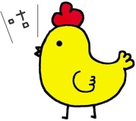
二、請把正確的單字與意思連在一起，每題2分，共10分
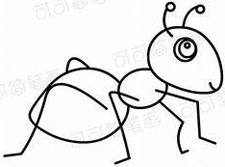
1. Ant

2. Duck
3. Watch
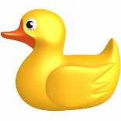
4. Tree
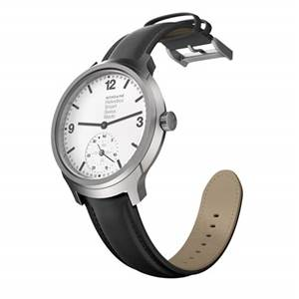
5. Chicken

三、請依照題意，填入a 或 an，每題2分，共24分。
1.That is ______ apple. | 2. That is ______ bottle. | 3. That is ______ orange.
4. That is ______ chair. | 5. That is ______key. | 6. That is ______ umbrella.
7. This is ______ ant. | 8. This is ______ circle. | 9. This is ______horn.
10. This is ______ ballon. | 11.This is ______elephant. | 12. This is ______ kite.

四、請將畫線處的單字，翻譯成正確的中文，每題2分，共16分。
1. This is a bird. 畫線處單字的中文：＿＿＿＿＿＿＿＿
2. This is a flower. 畫線處單字的中文：＿＿＿＿＿＿＿＿
3. This is a seed. 畫線處單字的中文：＿＿＿＿＿＿＿＿
4. This is a fruit. 畫線處單字的中文：＿＿＿＿＿＿＿＿
5. This is a frog. 畫線處單字的中文：＿＿＿＿＿＿＿＿
6. This is a shirmp. 畫線處單字的中文：＿＿＿＿＿＿＿＿
7. This is a crab. 畫線處單字的中文：＿＿＿＿＿＿＿＿
8. This is a snail. 畫線處單字的中文：＿＿＿＿＿＿＿＿

